Хватов Владимир Алексеевич Председатель Совета депутатов Депутат по избирательному округу № 3
ХВАТОВ ВЛАДИМИР АЛЕКСЕЕВИЧ
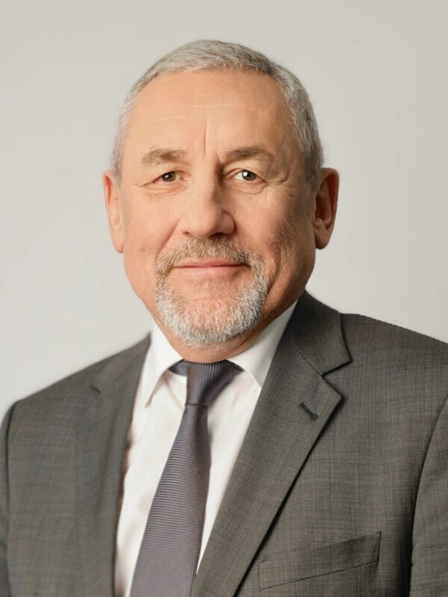
Родился 9 мая 1954 года в городе Макарьеве Костромской области.
Образование высшее. В 1976 году окончил Тульский политехнический институт по специальности «Автоматизация и комплексная механизация машиностроения», в 2006 году прошел переподготовку в Московской академии государственного и муниципального управления РАГС при Президенте РФ по специальности «Муниципальное управление».
Трудовую деятельность начал в 1976 году инженером-технологом на Ногинском заводе топливной аппаратуры (НЗТА).
С 1994 года по 2005 год возглавлял Ногинский завод топливной аппаратуры.
С 1995 года по 2007 год – депутат Совета депутатов Ногинского муниципального района.
С 2005 года по 2018 год – глава муниципального образования «Город Ногинск Московской области».
С 2018 года по настоящее время – председатель Совета депутатов муниципального образования «Богородский городской округ Московской области», руководитель фракции ВПП «Единая Россия» в Совете депутатов Богородского городского округа.
Награжден медалью ордена «За заслуги перед Отечеством» II степени, медалью «В память 850-летия Москвы», орденом «Слава нации» I степени, медалью ордена Ивана Калиты, знаками отличия «За заслуги перед Московской областью» и «За содружество», а также знаком Губернатора Московской области «Благодарю» и почетным знаком Московской областной Думы «За содействие закону», знаком Московской областной Думы «За труды».
Имеет звания «Лучший директор-промышленник Московской области», «Почетный машиностроитель», «Почетный гражданин города Ногинска».
С 2006 года по 2018 год — член Президиума Совета муниципальных образований Московской области. Член бюро МОРО Всероссийского Совета Местного Самоуправления.

Ермилов Павел Альбертович Заместитель председателя Совета депутатов Депутат по избирательному округу № 12
ЕРМИЛОВ ПАВЕЛ АЛЬБЕРТОВИЧ
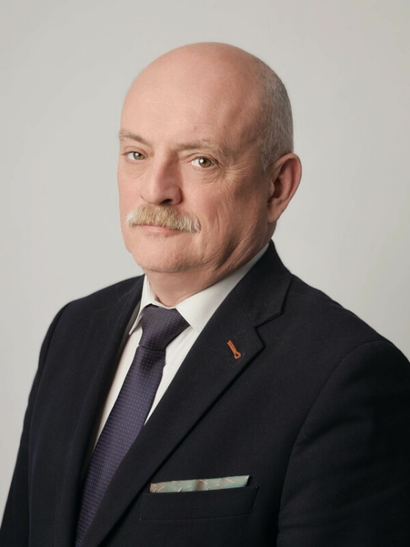
Родился 22 июля 1963 года. Образование высшее.
В 1980 году закончил Храпуновскую среднюю школу № 39 и поступил в Московский автомеханический институт. После института работал на Ликинском автобусном заводе начальником отдела планирования подготовки производства.
В 1989 году перешел на Храпуновский инструментальный завод, где работал заместителем директора по маркетингу и сбыту.
С 1998 года по 2009 год работал в Министерстве промышленности и науки Московской области.
В 2009 году перешел на должность председателя контрольно-ревизионной комиссии муниципального образования «Городское поселение им. Воровского Московской области».
С сентября 2014 года по сентябрь 2018 года — председатель Совета депутатов муниципального образования «Городское поселение им. Воровского Московской области».

Пылаев Валерий Михайлович Заместитель председателя Совета депутатов Депутат по избирательному округу № 16
ПЫЛАЕВ ВАЛЕРИЙ МИХАЙЛОВИЧ
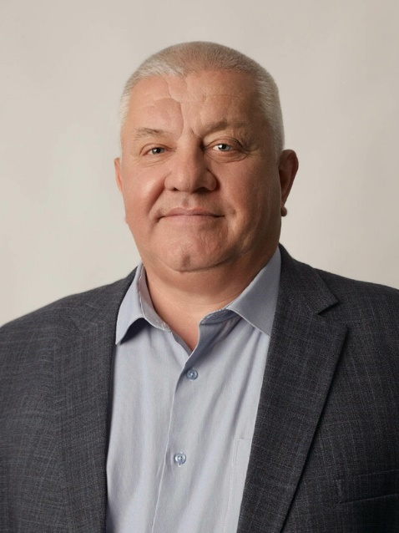
Родился 08 августа 1960 года в деревне Бутырки Ногинского района, в семье рабочих. Образование высшее.
С 1979 года по 1981 год проходил службу в вооруженных силах СССР.
С 1981 года по 1986 год работал в КГГЭ ВСЕГИНГЕО в должности инженера.
С 1986 года по 2011 год проходил службу в МВД РФ, полковник в отставке.
С 2011 года по 2014 год работал в администрации сельского поселения Аксено-Бутырское в должности первого заместителя главы.
В 2014 году избран депутатом Совета депутатов муниципального образования «Сельское поселение Аксено-Бутырское», по сентябрь 2018 года являлся Председателем Совета депутатов.
Женат, имеет двоих детей.

Артеменко Елена Васильевна Депутат по избирательному округу № 4
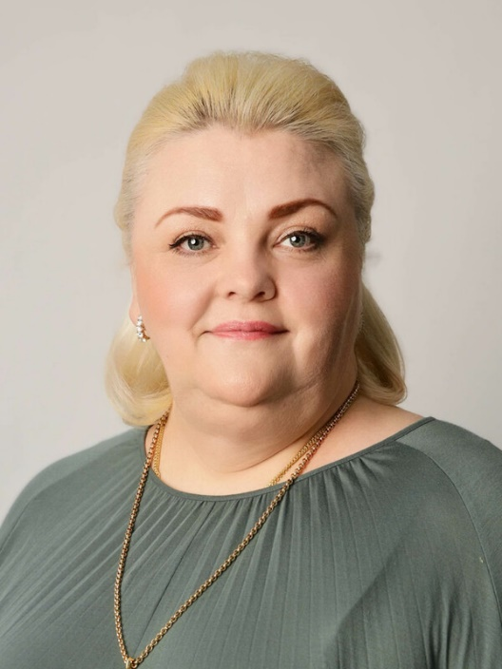
Артеменко Елена Васильевна родилась 05 сентября 1967 года в городе Кимовск Тульской области в многодетной семье сотрудника ОВД и рабочей завода.
В 1992 году окончила Калужский государственный педагогический институт имени К.Э. Циалковского, по специальность «Русский язык и литература», в 2001 году - Московский Юридический институт Министерства внутренних дел Российской Федерации, юрист. С 1995 года по 2004 год проходила службу в органах внутренних дел. В настоящее время является учредителем ООО «Группа Компаний «Экопродукт».
Замужем, две дочери, трое внуков.

Волнов Павел Станиславович Депутат по избирательному округу № 7
Волнов Павел Станиславович
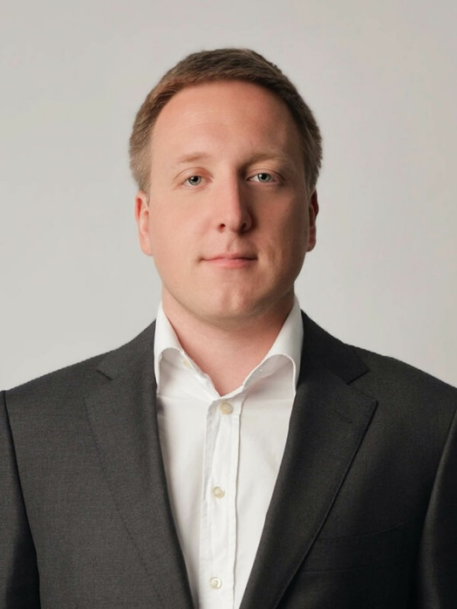

Волянский Олег Дмитриевич Депутат по избирательному округу № 17
ВОЛЯНСКИЙ ОЛЕГ ДМИТРИЕВИЧ
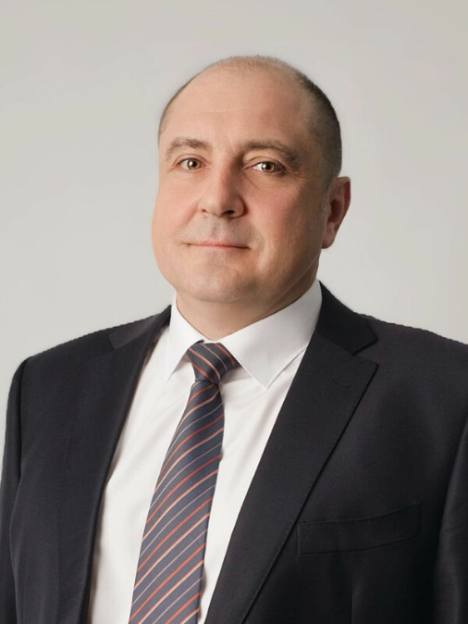
Родился 9 марта 1974 года, г. Антрацит, Луганская область.
Образование-высшее: в 1996 году окончил Луганский сельскохозяйственный институт, по специальности «промышленное и гражданское строительство» с присвоенной квалификацией «инженер-строитель»;
Трудовая деятельность:
С 1996 года по 2001 год — мастер, прораб АО «АРСУ»;
С 2001 года по 2006 год — прораб ОАО СПФ «Термит»;
С 2006 года по 2016 год — директор по развитию бизнеса ООО СПФ «Термит»;
С 2016—н.в. — генеральный директор ООО «Группа Компаний «КРЕДО»;
С 09.06.2016 года — член политической партии «Российская партия Пенсионеров за социальную справедливость».
С 15.06.2016 года — член Совета Фонда «Фонд Возрождения духовно-патриотических ценностей и традиций Руси имени Святого Георгия Победоносца».
С 01.02.2018 года — советник Председателя Центрального Совета политической партии «Российская партия Пенсионеров за социальную справедливость».
09.09.2018 года — на муниципальных выборах, избран депутатом Совета депутатов Богородского городского округа, по единому избирательному округу от политической партии «Российская партия Пенсионеров за социальную справедливость», с результатом 9.62 % голосов избирателей.
Воспитывает двоих сыновей.

Гусев Дмитрий Юрьевич Депутат по избирательному округу № 2
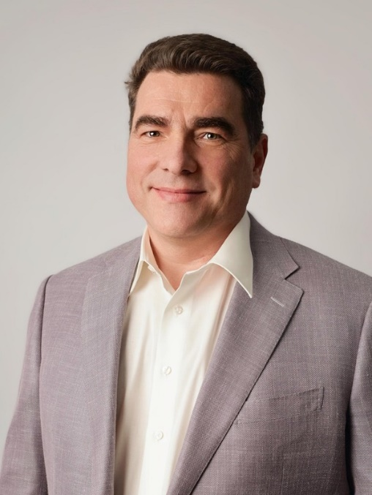
Гусев Дмитрий Юрьевич родился 03 июля 1966 года в г. Серпухове Московской области в семье военнослужащего. В 1988 году с отличием окончил Серпуховское Высшее Военно-Командное Училище РВСН им. Ленинского комсомола по специальности «инженер-механик». Проходил службу в Ленинградском военном округе в Военно-Космических силах. В 1993 году окончил Военно-Инженерную Академию им. Ф.Э.Дзержинского и поступил в Военно-Дипломатическую Академию Генерального Штаба Вооруженных сил РФ. По окончании академии проходил службу в различных должностях в Вооруженных силах РФ. Уволился в запас в 2002 году.
После окончания военной службы работал в частных коммерческих структурах: коммерческий банк, торгово-производственная компания, Чеховский завод «Гидросталь», ЗАО «ОСТ-АКВА» (производитель напитков торговой марки «Напитки из Черноголовки»), ЗАО «Торговый Дом «Перекресток» (федеральная торговая сеть «Пятерочка»).
С 2014 по 2017 гг. работал в Администрациях городских округов Павловский Посад, Электросталь, Ногинского района в должностях заместителя главы по благоустройству и жилищно-коммунальному хозяйству, советника главы, а также директора муниципальной УК «Жилой Дом» в Павловском Посаде.
С 2018 года занимается предпринимательством, является директором и учредителем нескольких компаний. Последнее место работы – ОАО «НПТО ЖКХ», в настоящее время – Генеральный директор ООО «Городская Инженерная Служба».
Женат. Имеет двух дочерей.

Демидов Николай Николаевич Депутат по избирательному округу № 18
ДЕМИДОВ НИКОЛАЙ НИКОЛАЕВИЧ
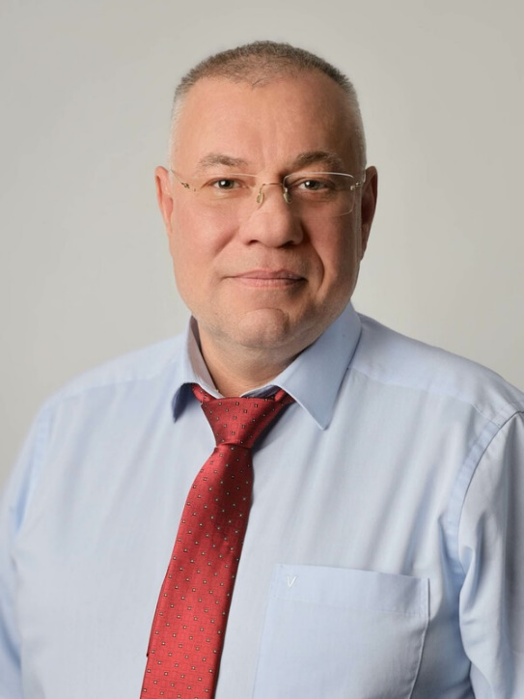
Родился 26 июня 1967 года в г. Балашиха Московской области.
Образование – высшее: в 2005 году окончил Московский институт коммунального хозяйства и строительства по специальности — городское строительство и хозяйство.
Трудовая деятельность:
1987-1989 — срочная служба в Советской армии;
1989-2000 — начальник аварийно-диспетчерской службы района, главный инженер Балашихинской жилищно-эксплуатационной службы города.
2000-2006 — главный инженер Дирекции единого заказчика Восточного административного округа г.Москвы района Восточный.
2006-2009 — заместитель главы города Старая Купавна по развитию территории, строительству и эксплуатации энергетического комплекса города;
2010 — заместитель генерального директора ООО «Ногинские коммунальные системы»;
2010- 2018 — директор по связям с инвесторами ООО «Парк Ногинск».
2012-2016 — депутат Совета депутатов Ногинского муниципального района;
09.09.2018 на муниципальных выборах избран депутатом Совета депутатов Богородского городского округа Московской области по единому избирательному округу в составе списка от МОСКОВСКОГО ОБЛАСТНОГО ОТДЕЛЕНИЯ КПРФ -17,68% голосов избирателей, при явке по единому округу – 35,78%. Остальные избирательные объединения: ВПП «ЕДИНАЯ РОССИЯ» — 48,57%; ЛДПР – 9,93%; ПАРТИЯ ПЕНСИОНЕРОВ – 6,62%; СПРАВЕДЛИВАЯ РОССИЯ — 5,64; ПАРТИЯ «РОДИНА» — 2,96%.
Разведен, есть дочь.

Жулябин Сергей Геннадьевич Депутат по избирательному округу № 5
ЖУЛЯБИН СЕРГЕЙ ГЕННАДЬЕВИЧ
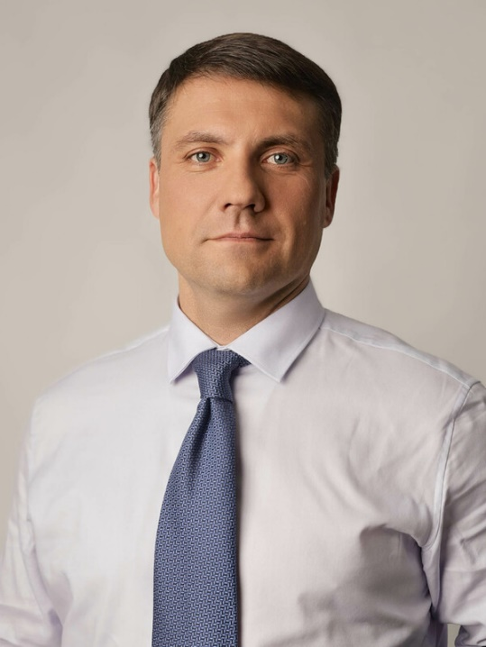
Родился 9 июня 1975 года в городе Ногинск. Образование высшее.
В 1997 году окончил Московскую государственную академию легкой промышленности. Прошел обучение в Федеральном государственном образовательном учреждении высшего профессионального образования «Финансовая академия при Правительстве Российской Федерации» по программе подготовки управленческих кадров для организаций народного хозяйства Российской Федерации в 2008 году.
С 1997 года по 2012 год работал на Черноголовском заводе алкогольной продукции, начальником цеха.
С 2015 года по настоящее время Генеральный директор ООО «СЕТЬЭНЕРГОПРОЕКТ».
С 2006 года член ВПП «Единая Россия».
В 2014 году избран депутатом Совета депутатов муниципального образования «Сельское поселение Буньковское Ногинского муниципального района Московской области».
С 2015 года секретарь первичного отделения Буньковское2 ВПП «Единая Россия».
Женат, трое детей.

Иванов Сергей Викторович Депутат по избирательному округу № 13
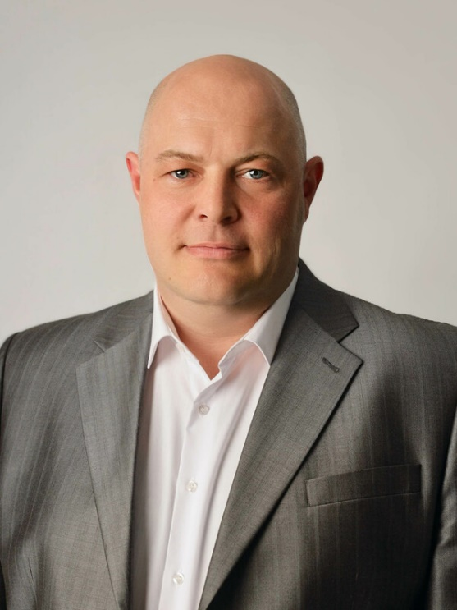
Иванов Сергей Викторович родился 17 апреля 1984 года в городе Электросталь, Московской области.
В 1999 году после окончания школы № 13 города Электросталь поступил в автодорожный колледж города Ногинска (ныне Политехнический техникум).
В 2003 году был призван в ряды вооруженных сил Российской Федерации.
В 2005 году после демобилизации поступил в Российскую Академию Предпринимательства Подмосковный филиал в городе Ногинске на заочное отделение по специальности «менеджер».
Является неоднократным победителем первенства Московской области, Центрального Федерального округа, участником, призером и финалистом первенства России, турниров сильнейших России по боксу. Победитель ряда мастерских турниров.
С 2013 по 2018 г.г. был депутатом Совета депутатов муниципального образования «Город Старая Купавна Московской области», председатель бюджетной комиссии. Член регионального отделения Политической партии «СПРАВЕДЛИВАЯ РОССИЯ» в Московской области. Руководитель районного (Ногинский район) отделения Политической партии «СПРАВЕДЛИВАЯ РОССИЯ» (2014-2015г.).
В настоящее время является руководителем и соучредителем нескольких коммерческих организаций.
Холост. Воспитывает сына.

Карцов Олег Васильевич Депутат по избирательному округу № 23
КАРЦОВ ОЛЕГ ВАСИЛЬЕВИЧ
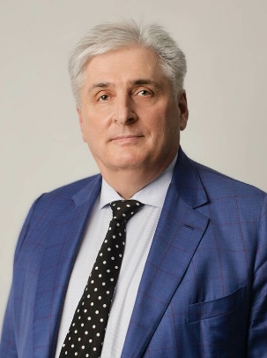
Карцов Олег Васильевич родился 16 сентября 1959 года в городе Егорьевске Московской области. После окончания средней школы являлся курсантом Егорьевского авиационно-технического училища гражданской авиации, получив в 1979 году специальность техник-механик по эксплуатации авиадвигателей и планера летательных аппаратов. С 1979 г. по 1986 г. работал в летно-исследовательском институте г. Жуковский. Окончив в 1986 году Московский Авиационный Институт, получил специальность «инженер – системотехник по динамике полета и управления воздушным судном». Прошел трудовой путь от авиамеханика до заместителя директора Летно-испытательной базы НПО «Взлет». В 1987 г. Карцов Олег Васильевич направлен на общественную работу. С 1989 г. по 1991 г. обучался в Высшей партийной школе при ЦК КПСС.
С 1993 г. по 2001 г. Карцов О.В. в составе Дирекции Международного Авиакосмического Салона (МАКС) занимался организацией и проведением международных авиасалонов в г. Жуковский Московской области.
Приняв предложение Совета Директоров ЗАО «Ногинское» с 1 февраля 2004 г., Карцов О.В. возглавил сельскохозяйственное предприятие совхоз Ногинский где отработал 7 лет директором хозяйства.
В данный период времени были проявлены отменные качества Карцова О.В., как организатора и управленца при решении поставленных задач, что в полной мере нашло воплощение его деятельности в Ногинском муниципальном районе. При самом непосредственном участии Олега Васильевича был сформирован и успешно действует Индустриальный парк «Ногинск», насчитывающий в своих рядах 35 компаний из 10 стран мира.
Умение выстроить эффективную систему управления, способность поднять подведомственные организации для создания привлекательного инвестиционного климата, а, также возможность придать данному процессу социальный, человеческий характер – это свойственно Карцову О.В. как руководителю Управляющей компании Индустриального парка.
Карцов Олег Васильевич — инициативный, грамотный специалист, имеющий многогранный и многопрофильный трудовой путь на предприятиях и организациях Подмосковья. Начав свою трудовую деятельность по основной специальности в летно-исследовательском институте в г. Жуковский, одновременно занялся общественной и партийной работой.
На протяжении всего периода работы в Ногинском муниципальном районе Карцов О.В. избирался депутатом Совета депутатов муниципальных образований.
С 2005 по 2009 гг. являлся депутатом Совета депутатов Аксёно-Бутырского сельского поселения Московской области.
С 2009 г. по 2018 г. являлся председателем Совета депутатов в городском поселении Обухово Московской области.
Такие качества, как умение работать с людьми, способность выслушивать и принимать решения по существу заданных вопросов, внимание, чуткость и способность расположить к себе и одновременно высокая требовательность, справедливая самооценка явилось причиной избрания Карцова О.В. — секретарем местного отделения партии «Единая Россия»Ногинского муниципального района Московской области.
Отличный семьянин. Чуткий и верный товарищ.
Карцов Олег Васильевич награжден государственными наградами:
Медаль «В память 850-летия Москвы»;
Знак Губернатора Московской области «Во славу спорта» 14.11.2013г.;
Почетный знак Московской областной Думы «За вклад в развитие законодательства» 13.09.2012г.;
Почетный знак Московской областной Думы «За трудовую доблесть» 20.03.2013г.;
Почетный знак Московской областной Думы «За труды» 02.07.2013г.;
Знак Губернатора Московской области «За заслуги перед Московской областью» III степени 2018 г.

Катков Сергей Михайлович Депутат по избирательному округу № 6
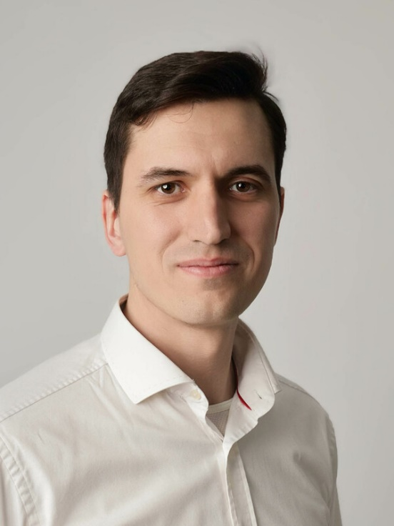
Катков Сергей Михайлович родился 7 марта 1988 года в городе Ногинске. В 2011 году окончил Московский Государственный Университет им. А.Н. Косыгина по специальности «технология текстильных изделий». Трудовую деятельность начал в 2006 году менеджером по снабжению в «Торговом Доме Текстиль М». С 2011 г. по 2018 г. – начальник отдела развития «Текстиль М». С 2018 по настоящее время – Генеральный директор ООО «ТЕКСТИЛЬ М».
Хобби, увлечения: туризм, краеведение, беговые лыжи, сноубординг, шахматы, гитара.
Семья: женат, трое детей.
Жизненное кредо: делать добро просто.

Кириллова Анна Николаевна Депутат по избирательному округу № 21
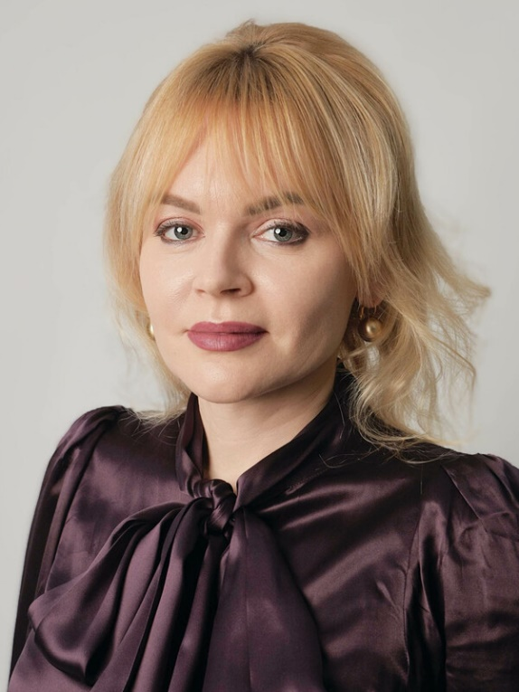
Анна Николаевна Кириллова родилась 17 мая 1983 года в городе Чебоксары в семье служащих.
Имеет высшее образование. В 2004 году окончила Академию Права и управления (Чебоксарский филиал) по специальности «Юриспруденция», получив квалификацию юриста.
Трудовую деятельность начала в 2007 году в производственной компании в должности менеджера, занималась продвижением продукции компании. С 2008 по 2013 возглавляла отдел продаж. В настоящее время является заместителем генерального директора по коммерческим вопросам в АО «Чистовье». С 2020 года по 2023 год являлась помощником депутата Совета депутатов Богородского городского округа.
Не замужем, растит дочь.

Кобляков Олег Валентинович Депутат по избирательному округу № 14
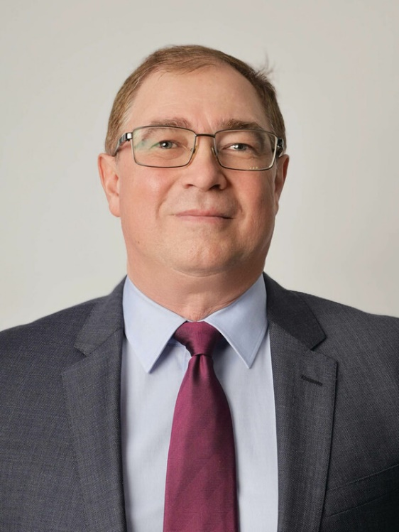
Кобляков Олег Валентинович родился 2 января 1971 года в городе Железнодорожный Московской области. Образование высшее, в 1994 г. окончил Московский энергетический институт (МЭИ) по специальности «Атомные электростанции и установки», квалификация инженер физик-теплоэнергетик. В 1998 году стал одним из авторов научной работы «Способ получения безводного медицинского эфира».
С 1992 начал свою трудовую деятельность с должности менеджера на производстве оружейного пороха в г. Рошаль Московской области, где занимался продвижением торговой марки охотничьего пороха «Сокол» на российском и международном рынке. С1998 года начал свою деятельность в промышленной химико-фармацевтической компании ОАО «Медхимпром» в должности коммерческого директора. ПХФК ОАО «Медхимпром» производило жизненно-важные лекарственные препараты. В области химического производства на постоянной основе взаимодействовал с научно-исследовательскими организациями, промышленными и оборонными предприятиями, в том числе расположенными на территории Богородского городского округа Московской области. С 2018 является генеральным директором по продаже светодиодного и осветительного оборудования для магазинов Вкус Вилл и других магазинов в ООО «Торговля и производство».
Женат с 1995 года. Супруга - Коблякова Алла Александровна, учитель русского языка и литературы. Воспитывает троих сыновей.

Козынченко Владимир Григорьевич Депутат по избирательному округу № 15
КОЗЫНЧЕНКО ВЛАДИМИР ГРИГОРЬЕВИЧ
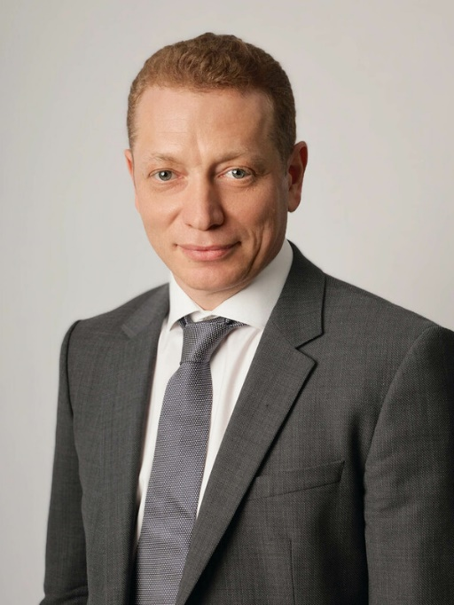
Родился 12.07.1975 года в городе Калининград. Образование высшее.
В 1996 году окончил Калининградский Государственный Университет, специальность преподаватель. В 2009 году окончил Международный институт экономики и права, специальность юрист. В 2013 году окончил Российскую Академию Народного Хозяйства и Государственной службы при Президенте, специальность экономист-менеджер.
Основное место работы: ООО «ТЕМП» — Генеральный директор.
Депутат Совета депутатов городского поселения Обухово, член Всероссийской политической партии «Единая Россия». С 11 ноября 2014 года является руководителем депутатского объединения (фракции) ВПП «Единая Россия» в городском поселении Обухово Московской области, координатор и руководитель общественной приемной ВПП «Единая Россия» городского поселения Обухово.
Женат, имеет четверых детей.

Краснова Оксана Анатольевна Депутат по избирательному округу № 9
КРАСНОВА ОКСАНА АНАТОЛЬЕВНА
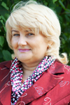
Родилась 22 октября 1963 года в городе Москва.
Образование – среднее: в 1979 году окончила СГБТУ-69 по специальности парикмахер-универсал.
Трудовая деятельность:
1979-2000 — парикмахер-универсал в салоне Лефортовского района г. Москва;
2001-по настоящее время — директор салона красоты в г. Железнодорожный.
Общественно-политическая деятельность:
С 2002 года член Московского областного отделения политической партии «Либерально – демократическая партия России»-ЛДПР, помощник депутата Государственной Думы В.Ф. Жириновского;
С 2009 года помощник депутата Совета депутатов Ногинского муниципального района С.А. Могиленского;
2013-2018 – депутат Совета депутатов муниципального образования «Город Старая Купавна Московской области»;
09.09.2018 на муниципальных выборах избрана депутатом Совета депутатов Богородского городского округа Московской области по единому избирательному округу в составе списка от Московского областного отделения партии ЛДПР – 9,93% голосов избирателей, при явке по единому округу – 35,78%. Остальные избирательные объединения: ВПП «ЕДИНАЯ РОССИЯ» — 48,57%; КПРФ -17,68%; СПРАВЕДЛИВАЯ РОССИЯ — 5,64% ; ПАРТИЯ ПЕНСИОНЕРОВ – 6,62%; ПАРТИЯ «РОДИНА» — 2,96%.

Лебедев Анатолий Евгеньевич Депутат по избирательному округу № 20
ЛЕБЕДЕВ АНАТОЛИЙ ЕВГЕНЬЕВИЧ
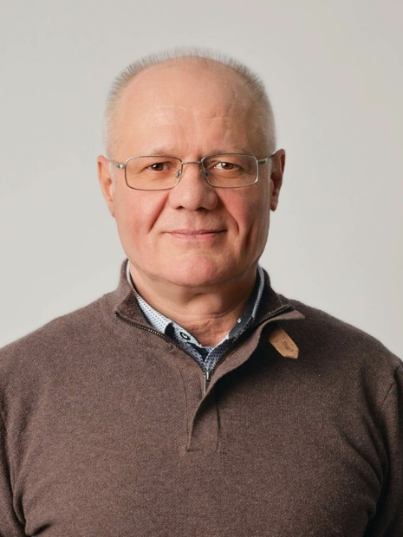
Родился 27 июля 1958 года в поселке Купавна Ногинского района Московской области. После окончания средней школы №22 поступил работать на Купавинскую тонкосуконную фабрику электрослесарем.
С 1976 – 1978 годы проходил срочную службу в рядах Советской Армии.
В 1978 году вернулся работать на фабрику.
С 1979 – 1985 годы работал секретарем комитета ВЛКСМ фабрики.
С 1985 – 1987 годы работал заместителем секретаря парткома.
С 1987 – 1991 годы работал секретарем парткома Купавинской фабрики.
С 1991 — 1997 годы – начальник транспортного цеха.
С 1997 – 2001 год – начальник службы маркетинга.
С 2001 – 2004 год – коммерческий директор.
С 2004 – 2009 год – генеральный директор ЗАО «Текстильная фирма «Купавна».
С 2009 – 2013 год работал председателем Совета депутатов МО «Город Старая Купавна Московской области».
С 1991 – 1997 годы избирался депутатом Совета депутатов Ногинского района. С 2005 года по настоящее время – депутат Совета депутатов МО «Город Старая Купавна Московской области».
Награжден грамотой Министерства промышленности и торговли Российской Федерации, Знаками Губернатора Московской области и Московской областной Думы, почетными грамотами Губернатора Московской области, Главы Ногинского района, памятными медалями.
Семейное положение: женат, имею двоих детей, внука.

Мелин Сергей Александрович Депутат по избирательному округу № 19
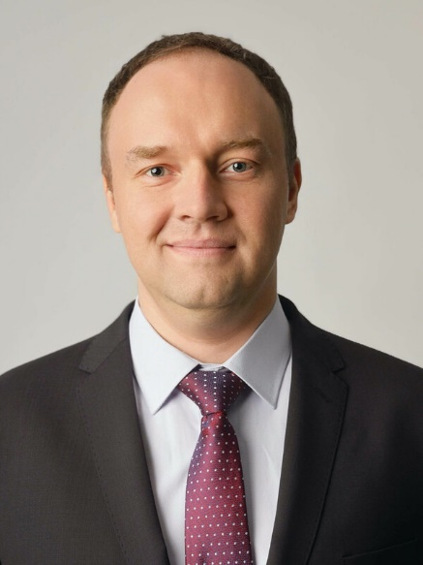
Мелин Сергей Александрович родился 1 ноября 1982 года в пос. Обор Хабаровского края.
Образование высшее. В 2004 году окончил Московский пограничный институт Федеральной службы безопасности российской Федерации по специальности юрист.
Трудовую деятельность начал в 2006 году в должности юрисконсульта в компании ЗАО "Раунд М". С 2009 года юрист в ООО "ЛВЗ "Кучино". В 2011 году открыл свою компанию по оказанию юридических консультаций.

Попова Ольга Андреевна Депутат по избирательному округу № 1
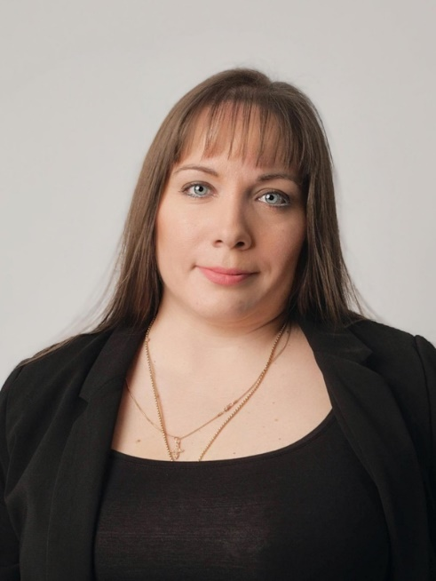
Попова Ольга Андреевна родилась 11 июля 1982 года в посёлке Косино, Люберецкого района, Московской области.
Образование: высшее. Московский государственный институт международных отношений МИД России, специальность «Мировая экономика» (2005), квалификация «экономист-международник со знанием иностранных языков».
Трудовую деятельность начала в 2005 году генеральным директором ООО «Надёжное сотрудничество», с 2007 года специалист отдела внешнеэкономической деятельности ООО «Научно-исследовательский институт природных газов и газовых технологий - ВНИИГАЗ», в 2008 году главный специалист управления по внешнеэкономической деятельности ООО «Газпром геофизика», в 2009 году главный специалист управления по внешнеэкономической деятельности ООО «Георесурс». С 2011 года заместитель генерального директора компании «НАФТА-Газ», с 2022 года член Регионального политического совета партии «Единая Россия».
Увлечения: пешие и велопрогулки, волонтёрство.
Жизненное кредо: Делать всё честно, справедливо и от чистого сердца.
Семейное положение: замужем, две дочери.

Пушенок Олег Михайлович Депутат по избирательному округу № 11
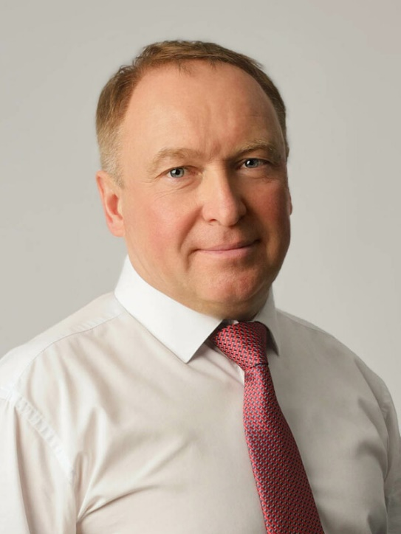
Пушенок Олег Михайлович родился 5 марта 1970 года в Клину. С 1976 года живет в Ногинске. Учился в школе №12, в 1989 году закончил Московский областной политехнический техникум в г. Электросталь. В 2015 году закончил Московский институт управления по специальности «Государственное муниципальное управление». Награждён Почётным знаком правительства Московской области «За заслуги в развитии физической культуры и спорта в Московской области», победитель премии губернатора Московской области «Наше Подмосковье» 2013г. в номинациях: «Наш дом» и «Развитие спорта», а в 2014 году в номинации «Комфортное Подмосковье».
С 2007 года Олег Михайлович активно занимается возрождением спортивной жизни в своём родном микрорайоне. Вместе с жителями, любителями спорта открыли секции футбола и хоккея, восстановили спортивную инфраструктуру: построили раздевалки, восстановили хоккейную коробку, сделали освещение, купили инвентарь. В 2009 году Пушенок О.М. стал депутатом города Ногинска. В январе 2015 был избран секретарем первичного отделения партии «Единая Россия». «Первичка» победила в конкурсе первичных отделений района. Денежную премию решили пустить на закупку спортивного инвентаря для нужд дворовых команд. Работая в рамках партийного проекта «Спортивный край», регулярно организует и проводит турниры по футболу и хоккею в Богородском округе. Организовал первый в Ногинске турнир по флорболу. В 2015 году Олег Михайлович стал учредителем клуба для ветеранов, основной целью которого является поддержка жизненной активности пожилых людей. На базе клуба организовал компьютерный класс для людей пожилого возраста. Финансирование клуба ветеранов Олег Михайлович полностью взял на себя.

Сакалов Магомет Алиханович Депутат по избирательному округу № 21
САКАЛОВ МАГОМЕТ АЛИХАНОВИЧ
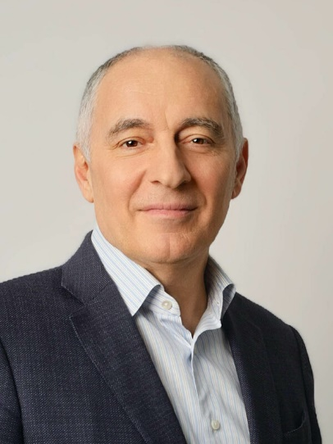
Сакалов Магомет Алиханович родился 14 июня 1959 года в селе Экажево Назрановского района Республики Ингушетия. После окончания средней школы Магомет Алиханович поступил в профессионально-техническое училище и получил специальность «Мастер сельского хозяйства».
После службы в рядах Советской Армии, Магомет Алиханович окончил Московский ордена Трудового Красного Знамени инженерно-строительный институт им. В.В. Куйбышева по специальности «Промышленное и гражданское строительство». После окончания института в 1986 году, как молодой специалист, был направлен на Глуховский хлопчатобумажный комбинат им. Ленина в отдел капитального строительства, где и началась его трудовая деятельность в текстильной отрасли, сначала — мастером-стажёром, а уже через год — начальником отдела капитального строительства.
Проявив себя грамотным и энергичным специалистом, обладающим высоким профессиональным уровнем и организаторскими способностями, в 1993 году Магомет Алиханович назначен заместителем генерального директора по быту, а через два года решением Совета директоров Глуховского хлопчатобумажного комбината Магомет Алиханович был назначен на должность генерального директора ООО «Компания Глуховская».
В своей работе М.А. Сакалов постоянно уделяет большое внимание решению социальных вопросов: благоустройству микрорайона Заречье, оказанию шефской помощи участникам Великой Отечественной войны, членам Ногинской районной общественной организации инвалидов, школам города. Являясь учредителем Ломоносовского лицея, Магомет Алиханович вносит значительный вклад в благоустройство и усовершенствование образовательного учреждения, обращает особое внимание на патриотическое воспитание детей и подростков.
В 1994 году Магомет Алиханович окончил Академию народного хозяйства при Правительстве РФ по программе «Руководитель в условиях рынка», а в 1999 году, после окончания Ивановской государственной текстильной академии, ему присвоена учёная степень кандидата технических наук.
Магомет Алиханович ведёт большую общественную работу: избирался депутатом Совета депутатов города Ногинска и Ногинского района. Сакалов М.А. является заместителем председателя комиссии по промышленности, экономике предпринимательству при Координационном Совете общественных приёмных полномочного представителя Президента РФ в Центральном федеральном округе по Ногинскому району, городам Черноголовка и Электросталь Московской области. Под постоянным его контролем находятся вопросы создания условий для развития среднего и малого бизнеса в районе, организации малых предприятий, выпускающих товары народного потребления.
За многолетний добросовестный труд и большие достижения в труде Сакалов Магомет Алиханович награждён юбилейными медалями «В память 850-летия Москвы», орденом Дружбы, «100 лет Профсоюзам России».
За большой вклад в развитие экономики, производства и активную деятельность на благо жителей Ногинского муниципального района решением Совета депутатов муниципального образования «Ногинский муниципальный район Московской области» от 26.07.2006 № 646/71 Сакалову Магомету Алихановичу присвоено звание «Почётный гражданин города Ногинска Московской области».

Секирин Евгений Игоревич Депутат по избирательному округу № 25
СЕКИРИН ЕВГЕНИЙ ИГОРЕВИЧ
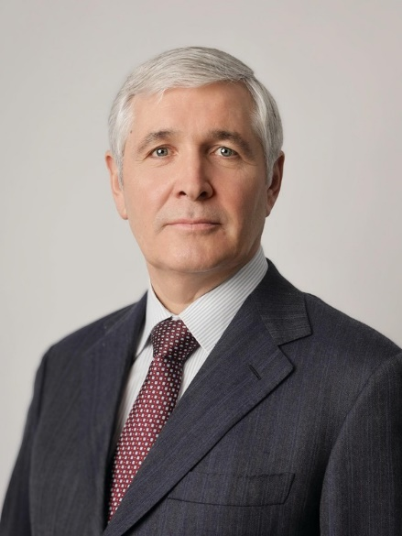
Родился 15.12.1962 года в г. Балашиха Московской области в семье рабочих.
Образование: 1980 — 1984 Московское Высшее командное училище дорожных и инженерных войск;
1997 — 2001 Академия гражданской защиты;
2003 – 2007 Российская академия народного хозяйства и государственной службы при президенте РФ (бывшая Российская академия государственной службы при президенте РФ).
Трудовая деятельность:
С 1984 – 2009 гг. — 179 спасательный центр г. Ногинск в различных командирских должностях от командующего взвода до начальника спасательного центра;
С 2009 – 2012 гг. – начальник главного управления МЧС России по Московской области.
Награжден:
Медаль «За боевые заслуги»;
Медаль Суворова;
Медаль ордена «За заслуги перед Отечеством II степени»;
Орден «за военные заслуги»;
Более 30 различных ведомственных наград и наград
правительства Московской области;
Орден Ивана Калиты;
Является почетным гражданином г. Ногинска.
Женат, дочь.
Проживает в г. Ногинске.
Участник боевых действий и многих спасательных операций.

Ситников Владимир Николаевич Депутат по избирательному округу № 24
СИТНИКОВ ВЛАДИМИР НИКОЛАЕВИЧ
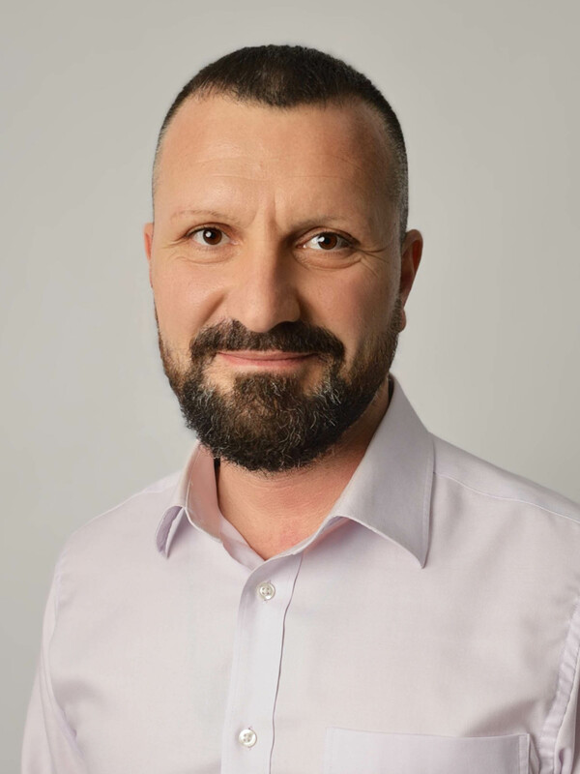
Ситников Владимир Николаевич родился 27 марта 1975 года в семье служащего. Место жительства город Ногинск.
В 1992 году закончил общеобразовательную среднюю школу №6 города Ногинска. Имеет высшее юридическое образование.
Работает в ООО «Ногинское городское потребительское общество»
В людях ценит обязательность и искренность.
По мнению Ситникова В.Н., налаживание двухстороннего постоянного контакта с избирателями способствует оперативному решению возникающих вопросов, созданию условий для нравственного, духовного и физического развития молодежи, адресной помощи людям пожилого возраста.

Хамитов Линар Амирович Депутат по избирательному округу № 22
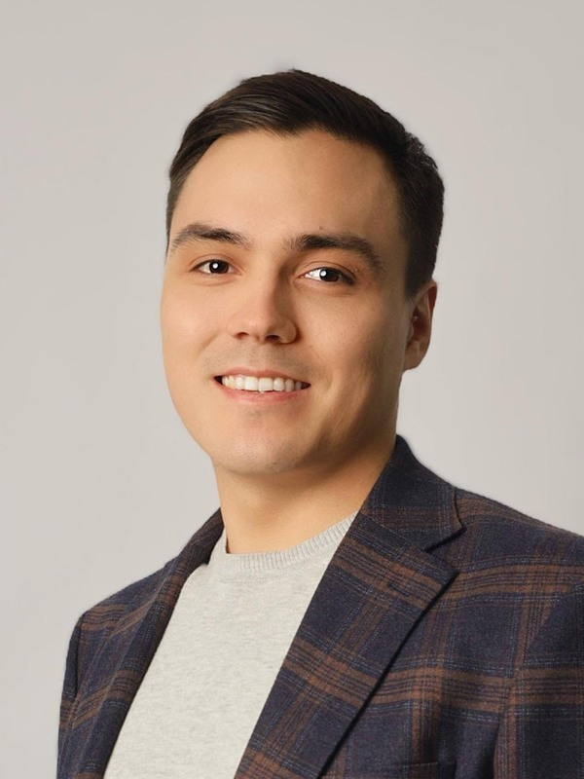
Линар Амирович Хамитов родился 3 мая 1997 года в городе Москве.
Образование высшее, окончил Московский государственный университет, факультет глобальных процессов, магистратура «Международные отношения».
Трудовую деятельность начал в 2016 голу менеджером по продукту в интернет-компании «Винлайн». В 2019 году признан лучшим сотрудником компании «за отличный старт и высокую ответственность».
Хобби: футбол, чтение, встречи с родственниками и друзьями.
Семейное положение: не женат.

Щербакова Екатерина Александровна Депутат по избирательному округу № 10
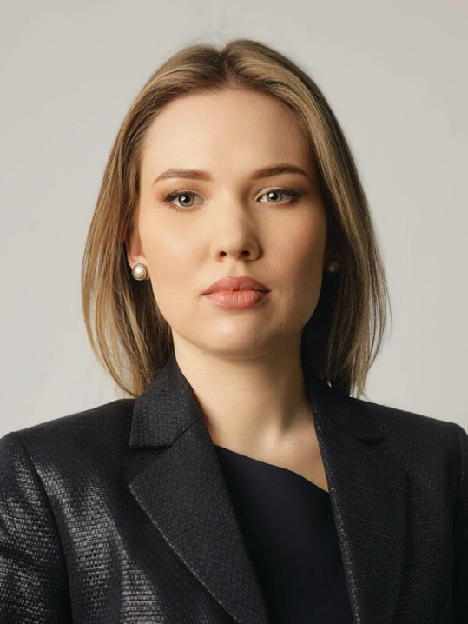
Щербакова Екатерина Александровна родилась 26 сентября 1995 года в городе Ногинске.
Образование получила в Московском государственном строительном университете по направлению «менеджмент» (2017), магистр по направлению «строительство» (2019); в Московском государственном университете, специалист по связям с общественностью и рекламе (2020).
Трудовую деятельность начала мастером строительного участка в ООО «Богородский РБУ» (2015), инженером производственно-технического отдела на предприятии АО «Ногинское ППЖТ» (2017-2020). С 2020 года - начальник обособленного подразделения «Общественное питание - кафе «Паровоз» «Ногинское ППЖТ». Консультант-эксперт, затем член Общественной палаты Богородского городского округа (2018-2020). С 2021 по 2023 годы - заместитель председателя Общественной палаты, с сентября 2023 года — депутат Совета депутатов Богородского округа.
Щербакова Е.А. ведет активную общественную деятельность: руководит проектом «Женственность», в рамках которого реализованы многие социально-культурные и благотворительные мероприятия (одноимённые флешмоб и онлайн-марафон, «семинар «Мама в ресурсе», дефиле «Международная женственность» и другие); в рамках Общественной палаты организует новогодний праздник «Встречаем Деда Мороза с тепловоза», перфоманс «Вальс Победы», парад ко Дню России, фотовыставка «Успешные мамы Богородского округа», «Фестиваль Детства», благотворительная акция «Вкусняшки для дворняжки», тематические чаепития для многодетных мам, культурные поездки для семей-беженцев из ЛНР и ДНР; медиа-проект «Женский разговор».
Жизненное кредо:стремясь сделать мир лучше, начинай с себя.

